

**BRUGERIA : une visite pour les vacances !**

*A l’occasion des vacances d’hiver, Trifyl propose la visite de son centre de tri BUGERIA, à Labruguière, le mercredi 19 février, de 14h à 15h30.*

Qu’est-ce que la valorisation matière des déchets ? Comment réduire notre production de déchets ?

Toutes les réponses avec les  animateurs Trifyl qui vous accompagnent le mercredi 19 février 2025, au centre de tri Brugeria !

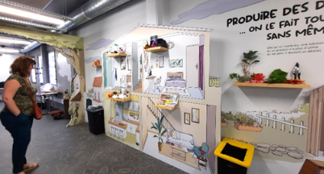

Une **visite gratuite et sur réservation** est proposée **de 14h à 15h30**.

L'occasion de faire découvrir à toutes et tous, petits et grands, le nouveau  parcours pédagogique.

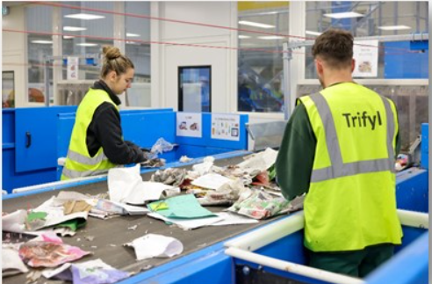

Les visiteurs sont aussi invités à s’immerger au cœur du process de tri des collectes sélectives. Grâce à une passerelle, ils découvriront trémie, trommel, décartonneur, trieurs optiques… 20 machines différentes et nécessaires pour trier les poubelles jaunes.

La visite se clôture par un arrêt sur la cabine de tri où les agents de Trifyl assurent un tri manuel sur les différents flux.

Comment répondre à nos besoins en énergie tout en protégeant notre planète? Quelles sont les solutions à notre portée ? Qu’est-ce que la valorisation matière des déchets ? Comment réduire notre production de déchets ?

Toutes les réponses avec les animateurs Trifyl qui vous accompagnent le mercredi 19 février 2025, au centre de tri Brugeria !

**Contact presse : Cathy Madaule 06 31 44 33 64**

[https://www.trifyl.fr](https://www.trifyl.fr/donner-partager-vendre)

**Plus d’informations**. TRIFYL est un établissement public de valorisation des déchets ménagers et assimilés. Il assure ce service pour le compte de 14 intercommunalités adhérentes, chargées de la collecte des déchets et du Département du Tarn. Son territoire d’action s’étend sur 6700 km2 et regroupe 358 communes et 328 000 habitants répartis sur le Tarn, l’Hérault et la Haute-Garonne. Trifyl fonctionne avec près de 300 agents de la fonction publique, 37 déchèteries, 1 centre de tri, 13 quais de transfert, 6 réseaux de chaleur, 1 plateforme bois-énergie et 1 plateforme de compostage, mais aussi 1 usine de tri/valorisation des déchets et bientôt 1 unité d’affinage du tout-venant de déchèteries. [TH2030 <https://www.trifyl.fr/un-projet-deconomie-circulaire> ]